**TRƯỜNG ĐẠI HỌC CÔNG NGHIỆP HÀ NỘI KHOA CÔNG NGHỆ THÔNG TIN**

======***======

BÁO CÁO THƯỜNG XUYÊN 2 THUỘC HỌC PHẦN:

LẬP TRÌNH JAVA NÂNG CAO

Đề tài :

Xây dựng web học bạ điện tử

GVHD: Ths. Hoàng Quang Huy

Nhóm - Lớp: 10 – 20231IT60200002

Họ và tên: Bùi Duy Văn

Mã sinh viên: 2020603124

Hà nội, 2023

**Mục Lục**

I. Các công nghệ dùng trong bài tập lớn **3**

1. Spring Boot **3**

2. Thymeleaf 3

3. Spring Security 4

4. Boostrap 5

II. Cấu hình các thư viện và cài đặt môi trường phát triển **6**

1. Môi trường phát triển(Spring tool suite 4) 6

2. Cấu hình các thư viện 8

III. Xây dựng hệ thống quản lí học bạn điện tử với Spring Boot **9**

1. Biểu đồ usecase 9

2. Cơ sở dữ liệu 10

# I. Các công nghệ dùng trong bài tập lớn

**1. Spring Boot**

[**Spring Boot**](https://topdev.vn/viec-lam-it/spring-boot-kt4317) là một dự án phát triển bởi **JAV**(ngôn ngữ java) trong hệ sinh thái Spring framework. Nó giúp cho các lập trình viên chúng ta đơn giản hóa quá trình lập trình một ứng dụng với Spring, chỉ tập trung vào việc phát triển business cho ứng dụng.

Các tính năng nổi bật của Spring Boot:

* Tạo các ứng dụng Spring độc lập
* Nhúng trực tiếp Tomcat, Jetty hoặc Undertow (không cần phải deploy ra file WAR)
* Các starter dependency giúp việc cấu hình Maven đơn giản hơn
* Tự động cấu hình Spring khi cần thiết
* Không sinh code cấu hình và không yêu cầu phải cấu hình bằng XML …

### 2. Thymeleaf

**Thymeleaf** là một thư viện mã nguồn mở và được coi là một Java Template Engine, được sử dụng để xử lý và tạo ra các trang HTML, XML, JavaScript, CSS, text, và raw content. Nó có khả năng làm việc cả trong môi trường web và môi trường không phải là web. Mục tiêu chính của Thymeleaf là tạo ra các template đơn giản và dễ bảo trì để phát triển giao diện.

Ưu điểm của Thymaleaf :

* Sử dụng Html làm view

Thymeleaf sử dụng các thẻ HTML làm view và tích hợp trực tiếp vào các tệp HTML. Điều này đồng nghĩa rằng bạn không cần phải thêm các thẻ "non-HTML" vào tệp HTML của mình. Ví dụ, khi bạn sử dụng JSP, bạn cần phải sử dụng thẻ JSTL và khai báo taglib. Tuy nhiên, với Thymeleaf, bạn chỉ cần sử dụng các thẻ HTML chuẩn mà không cần thêm bất kỳ thẻ nào khác.

* Tự động làm mới giao diện

Thymeleaf cho phép bạn xem các thay đổi trên giao diện mà không cần phải tải lại trang web. Điều này giúp tăng hiệu suất phát triển và giúp bạn thấy các thay đổi ngay lập tức.

### 3. Spring Security

**Spring Security** là một trong những tính năng cốt lõi của Spring Framework, nó cho phép bạn quản lý việc phân quyền và xác thực người dùng trước khi cho họ truy cập vào các tài nguyên của ứng dụng web. Trong bài viết này, chúng ta sẽ tìm hiểu cách triển khai Spring Security cơ bản và dễ hiểu. Chúng ta sẽ tiếp cận các chức năng nâng cao hơn ở các bài viết sau.

**Cơ chế hoạt động của Spring Security:**

**Spring Security** hoạt động theo mô hình client-server. Khi một client gửi một request đến server, server sẽ xác thực người dùng và phân quyền để đảm bảo rằng người dùng chỉ có thể truy cập vào những tài nguyên mà họ được phép truy cập.

Cơ chế hoạt động của**Spring Security** dựa trên cơ chế lọc (filter) và sự kiện (event) để can thiệp vào quá trình xử lý yêu cầu (request) và phản hồi (response) của ứng dụng web, tức là khi một yêu cầu được gửi đến ứng dụng web, nó sẽ được chuyển qua một chuỗi các bộ lọc (filter chain) do Spring Security quản lý. Mỗi bộ lọc có một nhiệm vụ cụ thể, như kiểm tra xác thực, kiểm tra phân quyền, điều hướng đến trang đăng nhập hoặc đăng xuất, xử lý các lỗi bảo mật.

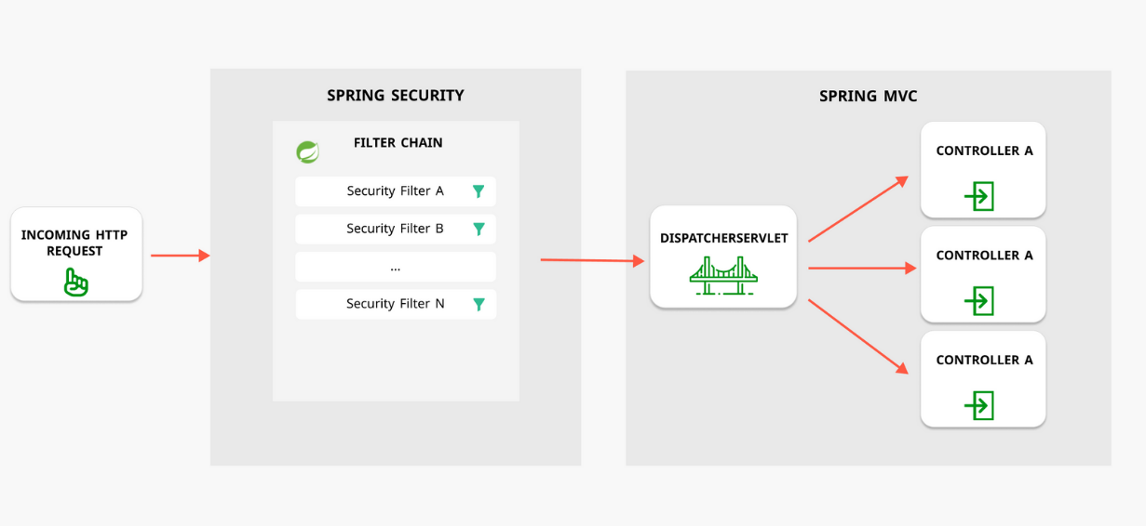

### 4. Boostrap

Nói một cách dễ hiểu thì Bootstrap là framework HTML, CSS, và [JavaScript](https://mona.media/thiet-ke-website-bang-ngon-ngu-javascript/)phổ biến nhất để phát triển các trang web có yếu tố tính năng phản hồi và tích hợp trên thiết bị di động.

**Vì sao nên sử dụng Bootstrap?**

* Thao tác dễ dàng
* Dễ dàng tùy chỉnh
* Sản phẩm đầu ra đạt chất lượng hoàn hảo
* Độ tương thích cao

**Cấu trúc, tính năng của Bootstrap là gì?**

Bootstrap mang đến nhiều chức năng nổi bật:

* Bootstrap cho phép người dùng có thể truy cập vào thư viện “khổng lồ” bao gồm các thành tố dùng để cấu tạo nên giao diện của một website hoàn chỉnh, cụ thể như font, form, typography, table, grid…
* Công nghệ bootstrap cũng cho phép bạn được tuỳ chỉnh framework của trang web trước khi download theo nhu cầu và sử dụng nó tại trang web của khung
* Bạn có thể tái sử dụng các thành lặp đi lặp lại trên website
* Bootstrap tích hợp với[jQuery](https://mona.media/jquery-la-gi/) tạo thành bộ đôi hoàn mỹ. Bạn chỉ cần khai báo chính xác các tính năng trong quá trình thiết kế web của mình.
* Định nghĩa glyphicons giúp giảm thiểu việc sử dụng hình ảnh làm biểu tượng và gia [tăng tốc độ tải trang](https://mona.media/10-cach-tang-toc-trang-web-hieu-qua/) nhanh hơn.

# II. Cấu hình các thư viện và cài đặt môi trường phát triển

### Môi trường phát triển(Spring tool suite 4)



Spring tool suite (STS) là một extension mở rộng cho eclipse, chuyên dùng để hỗ trợ phát triển các ứng dụng bằng Spring Framework

**Cài đặt spring tool suite:**

Truy cập trang <https://spring.io/tools/>

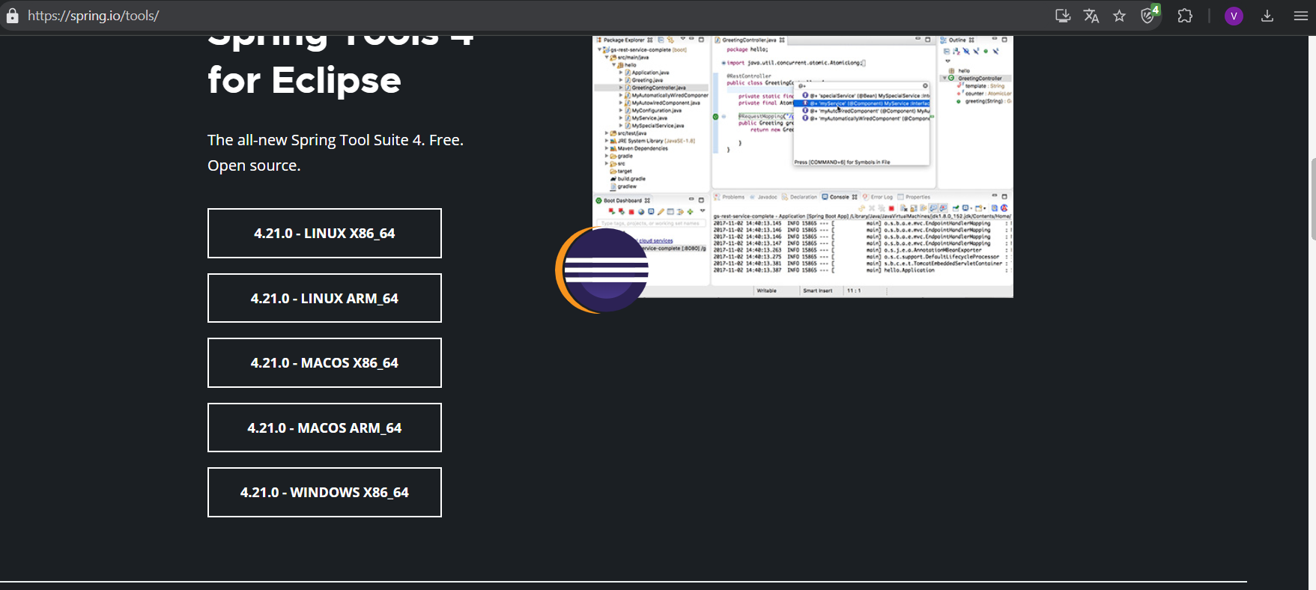

Chọn phiên bản spring tool suite 4 cho window

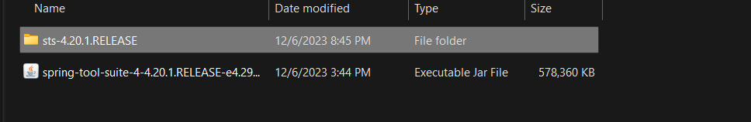

Sau khi tải về và giải nén ta được file.

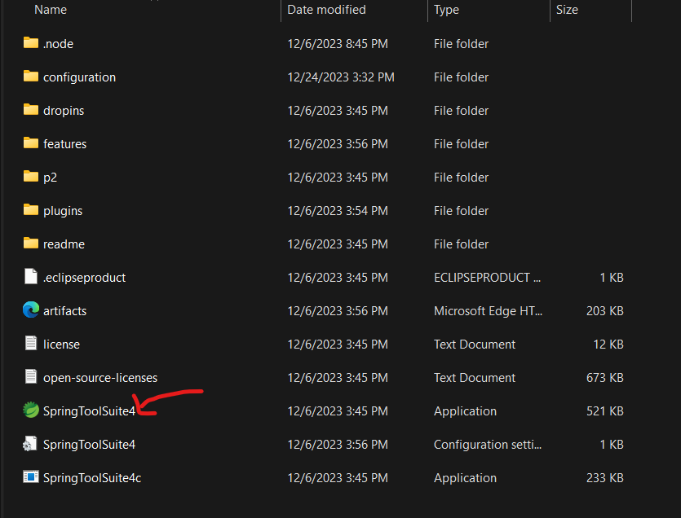

Chọn springtoolsuite4 để khởi động.

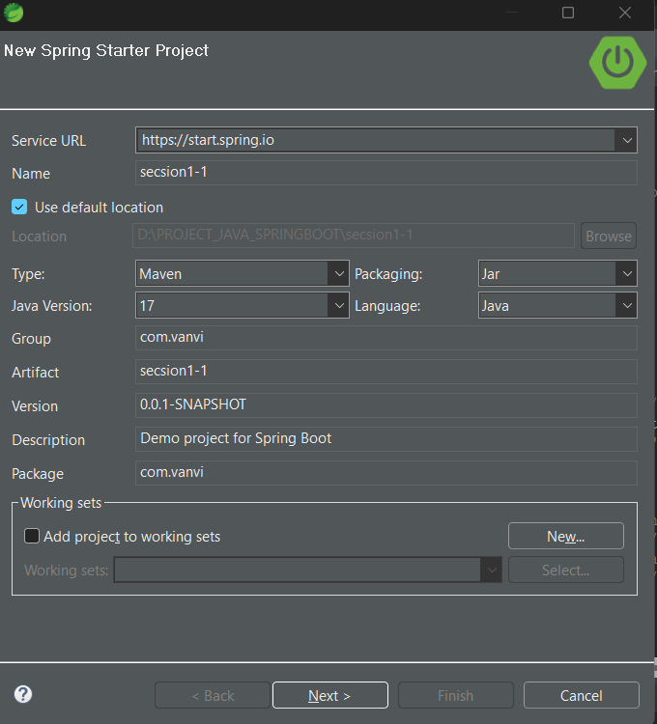

Chọn File -> New -> New Spring starter project để tạo dự án spring boot.

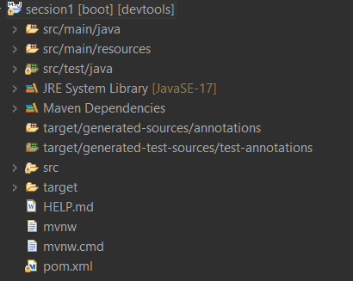

Các file cơ bản của một dự án Spring boot

### Cấu hình các thư viện

Cấu hình thymeleaf thêm vào file pom.xml để có thể sử dụng thymeleaf.

<dependency>

<groupId>org.springframework.boot</groupId>

<artifactId>spring-boot-starter-thymeleaf</artifactId>

</dependency>

Cấu hình spring security thêm vào file pom.xml.

<dependency>

<groupId>org.springframework.boot</groupId>

<artifactId>spring-boot-starter-security</artifactId>

</dependency>

Boostrap

* Tải xuống Bootstrap: Truy cập trang chủ của Bootstrap ([https://getbootstrap.com](https://getbootstrap.com/)) và tải xuống phiên bản Bootstrap mới nhất. Bạn có thể tải gói ZIP hoặc sử dụng các tệp CSS và JavaScript được cung cấp trực tiếp từ CDN.
* Liên kết tệp CSS và JavaScript: Trong tệp HTML của bạn, hãy liên kết tệp CSS của Bootstrap bằng cách thêm đoạn mã sau vào phần <head>:
* <link rel="stylesheet" href="đường_dẫn/tới/bootstrap.min.css"/>
* Tiếp theo, liên kết tệp JavaScript của Bootstrap bằng cách thêm đoạn mã sau trước phần </body>:
* <script src="đường_dẫn/tới/bootstrap.min.js"></script>
* Ngoài ra, Bootstrap yêu cầu sử dụng jQuery, vì vậy bạn cũng cần liên kết thư viện jQuery trước khi liên kết tệp JavaScript của Bootstrap:
* <script src="đường_dẫn/tới/jquery.min.js"></script>

# III. Xây dựng hệ thống quản lí học bạn điện tử với Spring Boot

### Biểu đồ usecase



### Cơ sở dữ liệu

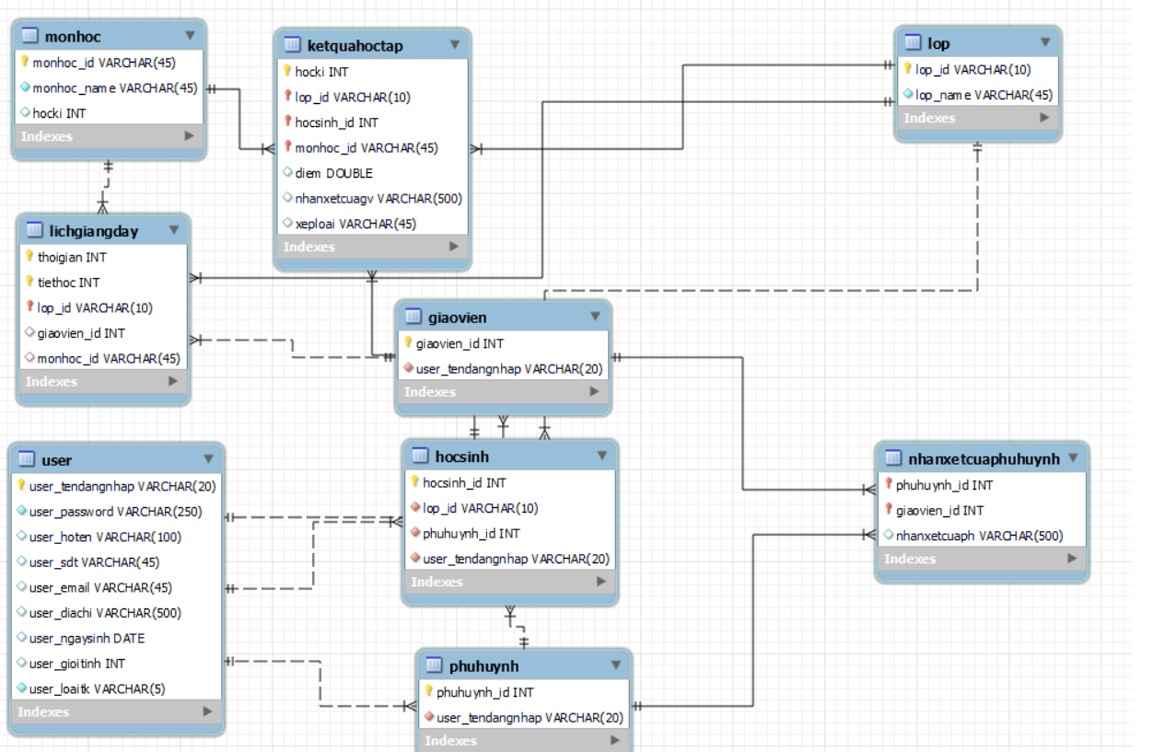

1. **Chức năng xem thời khóa biểu(HS)**